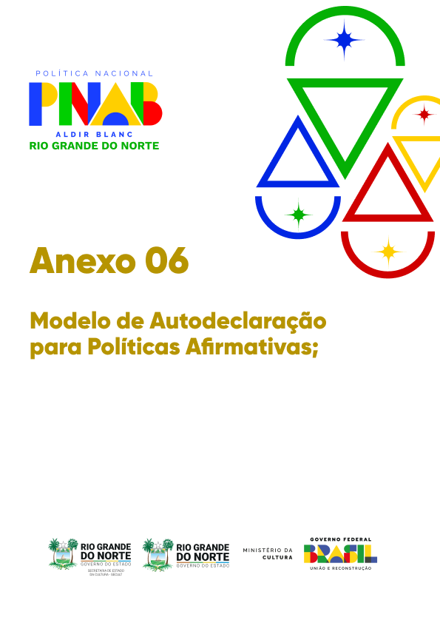

**AUDIODESCRIÇÃO:** A capa tem fundo branco. No canto superior esquerdo, o logotipo da PNAB - Política Nacional Aldir Blanc, com fonte estilizada de padrões geométricos que remetem aos elementos da bandeira brasileira, em azul, verde, amarelo e vermelho. Logo abaixo, em letras menores azuis, "ALDIR BLANC", e "RIO GRANDE DO NORTE", em verde. Ao centro, em grandes letras amarelas, "Anexo 06 - "Modelo de Autodeclaração para Políticas Afirmativas”. O canto superior direito é adornado por triângulos e semicírculos em vermelho, verde, amarelo e azul que, agrupados, lembram lâmpadas com pequenas estrelas nas mesmas cores. No rodapé, os logotipos da Secretaria de Estado da Cultura - SECULT,Governo do Estado do Rio Grande do Norte, Ministério da Cultura e Governo Federal do Brasil - União e Reconstrução.

**ANEXO 06 - Modelo de Autodeclaração para Políticas afirmativas**

O documento deverá ser enviado em único arquivo PDF de até 10MB

Eu, [NOME COMPLETO DO AGENTE CULTURAL], sob o RG de n.º [INSERIR N.º DO RG E ÓRGÃO EXPEDIDOR], CPF de n.º [INSERIR N.º DO CPF], **DECLARO**, para fins de participação no Edital [INSERIR O NOME E NÚMERO DO EDITAL], que sou pessoa [SE É PESSOA NEGRA, PESSOA INDÍGENA OU PESSOA COM DEFICIÊNCIA - INDICAR QUAL].

Por ser verdade, assino a presente declaração e estou ciente de que a apresentação de declaração falsa pode acarretar desclassificação no Edital e aplicação de sanções criminais.

[LOCAL], [INDICAR DIA/MÊS/ANO].

| Assinatura do Declarante  Nome: [NOME COMPLETO]  RG: [N.º DO RG] e CPF: [N.º DO CPF] |
| --- |